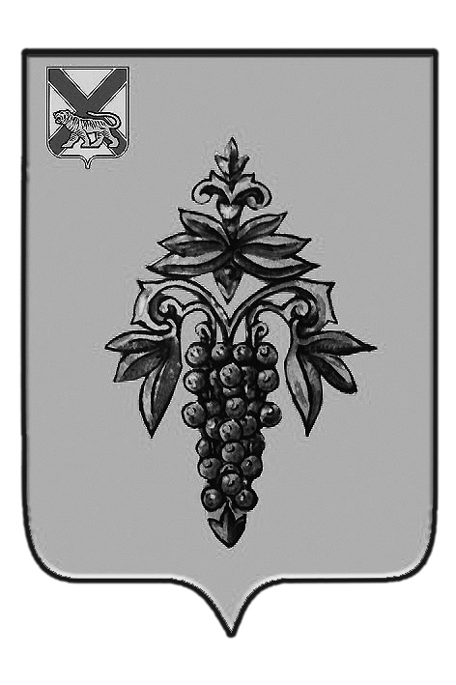

ДУМА

ЧУГУЕВСКОГО

МУНИЦИПАЛЬНОГО ОКРУГА

Р Е Ш Е Н И Е
от 30.04.2021 г. № 192
О возбуждении ходатайства о награждении наградой
Приморского края почетным знаком Приморского края

«Семейная доблесть»

В соответствии с Федеральным законом от 6 октября 2003 года
№ 131-ФЗ «Об общих принципах организации местного самоуправления в Российской Федерации», Законом Приморского края № 436-КЗ «О наградах Приморского края» и Уставом Чугуевского муниципального округа, рассмотрев заявления Чупахина Ю..А., Чупахиной В.Д., Мойсаченко Г.Д, Мойсаченко З.С., Дума Чугуевского муниципального округа

РЕШИЛА:

1. Возбудить ходатайство о награждении почетным знаком Приморского края «Семейная доблесть» Юрия Александровича Чупахина, Валентины Дмитриевны Чупахиной, создавших социально ответственную семью, основанную на взаимной любви, заботе и уважении друг к другу, достойно воспитавших детей и подающих пример в укреплении традиционных семейных ценностей, в связи с наступлением юбилейной даты регистрации брака (50-летия) 06 декабря 2020 года.
2. Возбудить ходатайство о награждении почетным знаком Приморского края «Семейная доблесть» Гения Денисовича Мойсаченко, Зинаиды Сергеевны Мойсаченко создавших социально ответственную семью, основанную на взаимной любви, заботе и уважении друг к другу, достойно воспитавших детей и подающих пример в укреплении традиционных семейных ценностей, в связи с наступлением юбилейной даты регистрации брака (60-летия) 17 сентября 2020 года.
3. Направить настоящее решение главе Чугуевского муниципального округа Деменеву Р.Ю. для подготовки отзыва в отношении представляемых лиц.
4. Настоящее решение вступает в силу со дня его принятия.

Председатель Думы
Чугуевского муниципального округа Е.В.Пачков

